**รายงาน**

**เรื่อง** การใช้ NodeMCU ในการวัดอุณหภูมิ และเก็บค่าลง Firebase เพื่อใช้ในการเปิดปิดไฟ โดยใช้ภาษา java script

**จัดทำโดย**

นายจีรศักดิ์ เครือเนียม รหัสนักศึกษา 593020410-4

นายภูรินัฐ นิลละออง รหัสนักศึกษา 593020804-3

**เสนอ**

อาจารย์ สันติ ทินตะนัย

รายงานเล่มนี้เป็นส่วนหนึ่งของวิชา

322325 OPERATING SYSTEM AND SYSTEM CALLS PROGRAMMING

ภาคการเรียนที่ 1 ปีการศึกษา 2561

ภาควิชาวิทยาการคอมพิวเตอร์ คณะวิทยาศาสตร์

มหาวิทยาลัยขอนแก่น

(เดือน ธันวาคม พ.ศ. 2561)

**Web Dash Board**

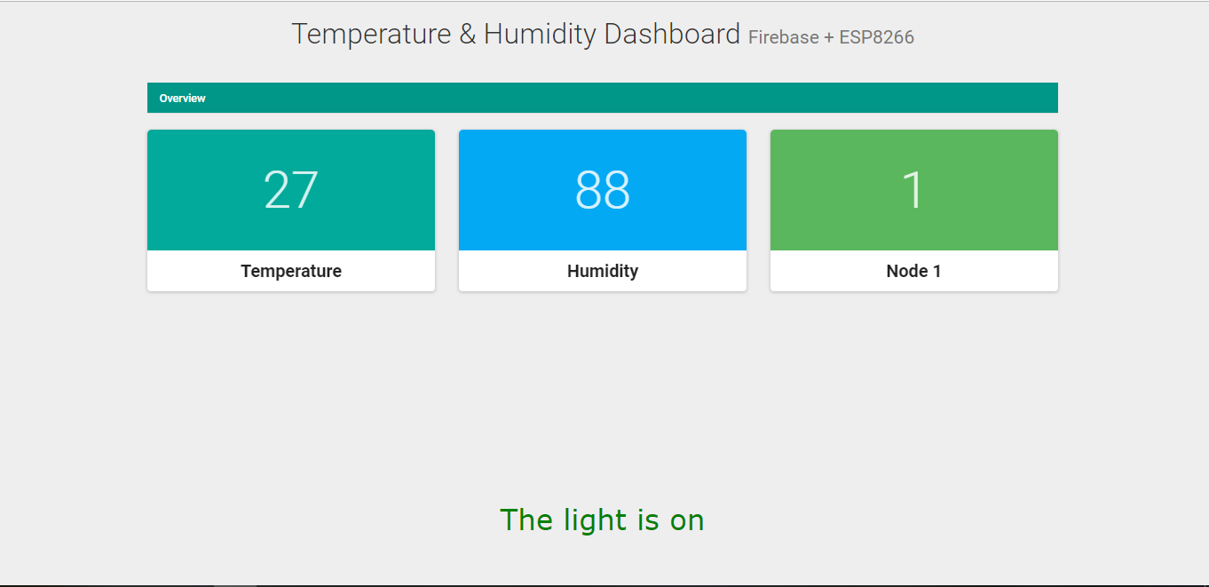

หน้าจอแสดง อุณหภูมิและความชื้น

Temperature คือ อุณหภูมิ  
Humidity คือ ความชื้น  
Node คือ ค่าสถานะของไฟ (1 คือ เปิด, 0 คือ ปิด)

1. Index.html

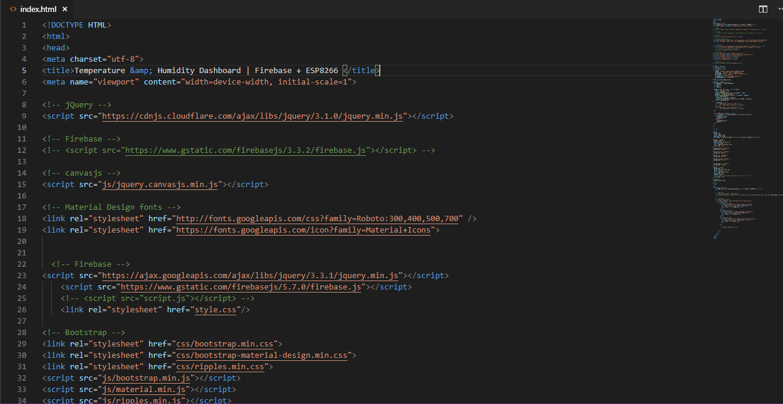

ตั้งแต่บรรทัดที่ 1-33 เป็นส่วนกำหนดหน้าเว็บ HTML และการแสดงผลต่าง ๆ

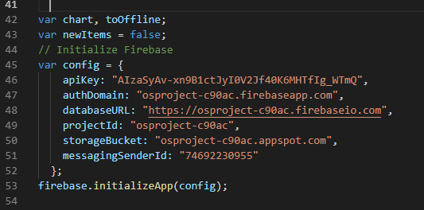

บรรทัดที่ 42-53 เป็นส่วนของการ Config หน้าเว็บติดต่อกับ Firebase ซึ่งข้อมูลเหล่านี้ได้มาจาก Firebase

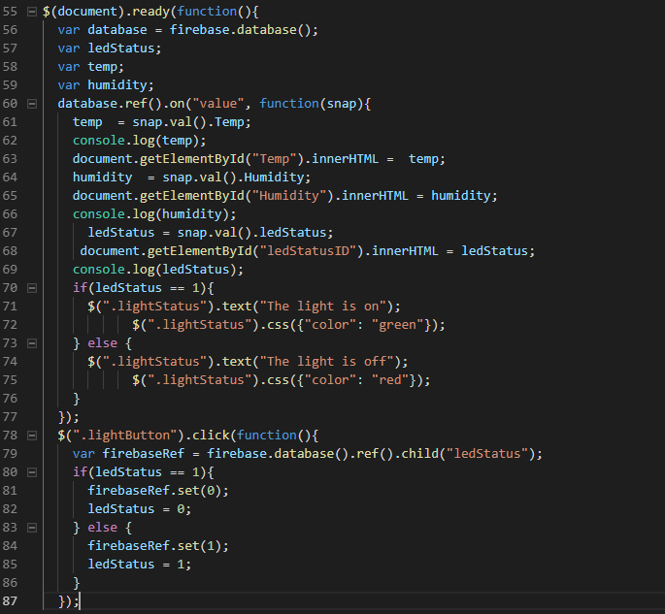

บรรทัดที่ 55 – 86 เป็น Function ทำงานที่ดึงข้อมูลมาจาก Firebase แล้วแสดงผลออกทางหน้าเว็บ

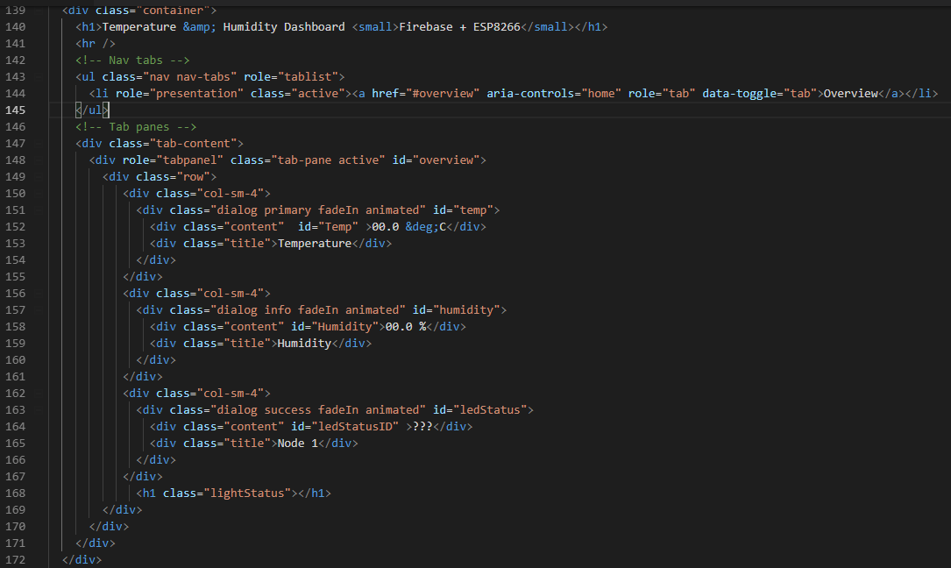

บรรทัดที่ 139-172 เป็นโค้ดส่วน Body ที่แสดงผลที่หน้าเว็บ ทั้ง Temperature, Humidity, led Status

Code Node MCU ESP8266

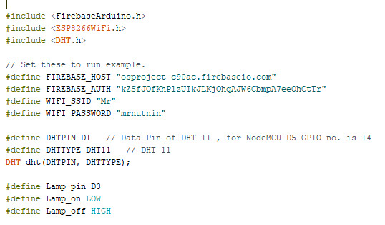

//เรียกใช้ Library ของ NodeMCUESP8266

//เรียกใช้ Library ของ Firebase

//เรียกใช้ Library ของ DHT22 ()

//HOST Name ที่ใช้ติดต่อกับ Firebase

//รหัสลับ ที่ใช้ติดต่อกับ Firebase

//Password Wifi

//SSID WIFi ที่ไว้เชื่อมต่อกับ Node MCU

//Define Pin ที่จะใช้เชื่อมต่อกับ DHT11

//Define Type ของ อุปกรณ์ DHT

//เรียกใช้ Function ของ DHT และกำหนดค่าลงไป ตามที่ define ไว้

//Define Pin ที่จะใช้เชื่อมต่อกับ หลอดไฟ ในที่นี้คือช่อง D3

//Define ค่าเป็น LOW สำหรับ Delay เพื่อให้ Delay หยุดทำงานแล้วดับไฟ

//Define ค่าเป็น HIGH สำหรับ Delay เพื่อให้ Delay ทำงานแล้วดับไฟไฟทำงาน

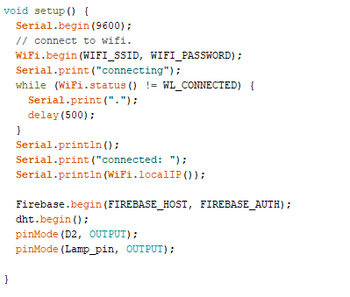

//เริ่มการเปิดการทำงานของ pin ที่ต้องการใช้ ในที่นี่ D2 คือช่องเปิดปิดการทำงานของ Relay Module

//เริ่มการเปิดการทำงานของ pin ที่ต้องการใช้ ในที่นี่ D2 คือช่องไฟแสดงสถานการณ์ทำงานของESP8266

//เริ่มการทำงานของ dht (ตัววัดอุณหภูมิ)

//เริ่มการเชื่อมต่อกับ Firebase โดยใช้ Function ของ Firebase

//หากเชื่อต่อได้จะหลุดจาก while loop แล้วแสดงผล connected ที่ ip ที่เชื่อมต่อ

//Handle error หากเชื่อมต่อ Wifi ยังไม่ได้ ให้ Print “.” ไปเรื่อย ๆ โดยมี Delay 500ms

//Print ค่าออกทาง console เพื่อบอกว่ากำลังเชื่อมต่อ Wifi

//เริ่มการเชื่อมต่อ wifi โดยใช้ Function ของ ESP8266

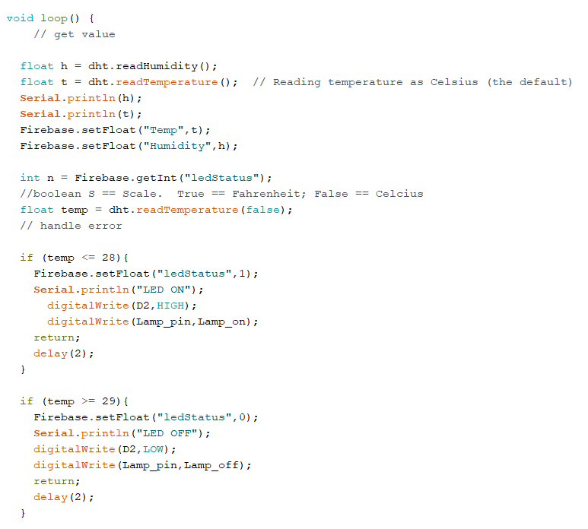

//คำสั่งให้หน่วงเวลาเป็นเวลา 2 ms

//คำสั่งให้หน่วงเวลาเป็นเวลา 2 ms

//return ค่ากลับ

//return ค่ากลับ

// ส่งสั้ญญาญไปที่ช่อง D2 ของโหนด mcu โดยค่า low คือให้ปิดไฟ

// คำสั่งแสดงค่าใน consol ของ aduino ide

// เปลี่ยนสถานะของ ledstatus ที่ Firebase ให้เป็น 0

// เงื่อนไขที่สอง ถ้า temp มากกว่าหรือเท่ากับ 29 ให้ทำตามนี้

//ส่งสัญญาณ high ไปที่ delay เพื่อ เปิดการทำงานของ delay

//ส่งสัญญาณ low ไปที่ delay เพื่อ ปิดการทำงานของ delay

// ประกาศตัวแปร temp เพื่อมารับค่าจาก sensor โดย (false) หมายถึง รับค่าเป็น เซลเซียส

// ประกาศตัวแปร n เพื่อรับค่า จาก Firebase

// เอาค่าที่วัดได้จาก sensor ไปเก็บไว้ใน Firebase

// คำสั่งแสดงค่าใน consol ของ aduino ide

// ประกาศตัวแปรเพื่อรอรับค่าจาก sensor

// เงื่อนไขแรก ถ้า temp น้อยกว่าหรือเท่ากับ 28 ให้ทำตามนี้

// เปลี่ยนสถานะของ ledstatus ที่ Firebase ให้เป็น 1

// คำสั่งแสดงค่าใน consol ของ aduino ide

// ส่งสั้ญญาญไปที่ช่อง D2 ของโหนด mcu โดยค่า high คือให้เปิดไฟ